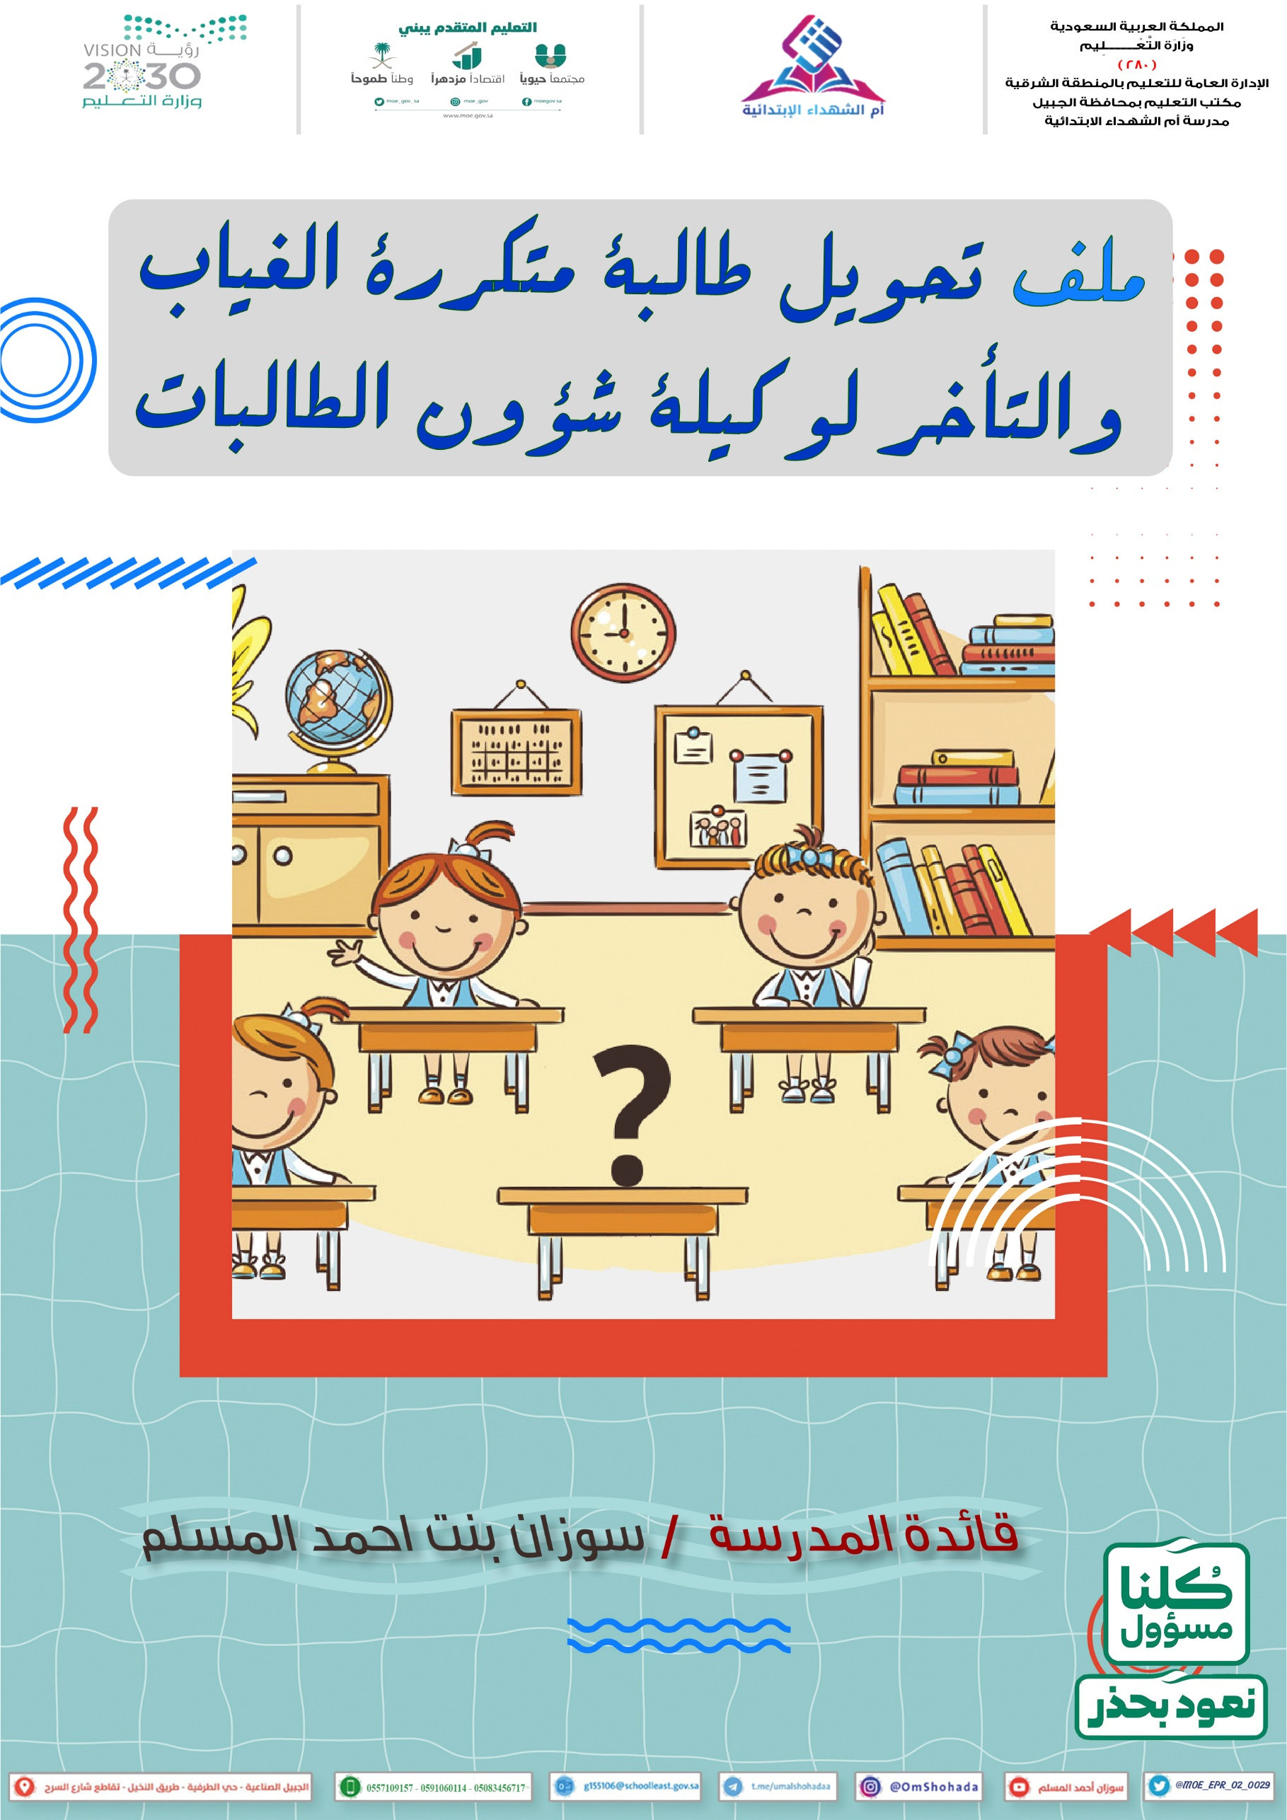

رمز النموذج: ( و.ط.ع.ن-03-02 )

تحويل طالبة متكررة الغياب والتأخر لوكيلة شؤون الطالبات

اسم الطالبة | الصف | الفصل | تاريخ التعديل | الحصة

الى : وكيلة شؤون الطالبات
احيل لكم الطالبة الموضح اسمها أعلاه لأسباب التالية : ............................................................................................................................................................................................................................................................
..............................................................................................................................................................................................................................................................................................................................................................................................................................
علماً انه تم اتخاذ الاجراءات التالية : ...................................................................................................................................................................................................................................................................................................................
اسم المرشدة الطلابية | التوقيع | التاريخ

وكيلة شؤون الطالبات
تم إنها الموقف بتاريخ : / / 14ه
إلى : مسجلة المعلومات يتم حسم ( ................. ) درجة على الطالبة من درجات السلوك المواظبة
حسب اللائحة التالية : ........................................................................................................................................................................................................................................................................................................................................................
اسم الوكيلة | التوقيع | التاريخ

إلى مسجلة المعلومات :
تم حسم الدرجة بتاريخ :....../....../......14هـ
اسم مسجلة المعلومات | التوقيع | التاريخ

إلى : المرشدة الطلابية
آمل متابعة الطالبة خلال الفترة القادمة وإبلاغنا عن مدى تحسن مستواها ورأيكم في تثبيت الحسم من عدمه
اسم الوكيلة | التوقيع | التاريخ

إلى :وكيلة شؤون الطالبات
نرى تثبيت درجة الحسم لعدم استجابة الطالبة خلال الفترة السابقة.
نرى الغاء حسم الدرجة لتجسن مستوى الطالبة.
اسم المرشدة | التوقيع | التاريخ

الموظفة المسؤولة : ............................................................................................. التوقيع : ...........................................................

